KI erkennt Risse in Echtzeit
ZwickRoell erweitert den Lochaufweitungsversuch nach ISO 16630
Auf einen Blick:
- KI-Risserkennung in Echtzeit
- Mehr Präzision und Automatisierung
- Flexibel für neue Werkstoffe

Zusätzlich verfügbar:
Fotos
Videos
Englische Version
glische Version

Optimiert zur Veröffentlichung in Print ca. 2.500 Zeichen (Version Online siehe Seite 2)

Ulm – März 2026 – ZwickRoell erweitert den Lochaufweitungsversuch nach ISO 16630 um eine KI-gestützte Risserkennung. Die neue Lösung ist in die Blechumform-Prüfmaschine BUP integriert und erkennt durchgehende Risse automatisch in Echtzeit. Damit werden Prüfergebnisse präziser, reproduzierbarer und unabhängiger vom Bediener. Die Technologie ist besonders relevant für Anwendungen in der Automobilindustrie, im Energiesektor und in der Luftfahrt, in denen die Umformbarkeit moderner Blechwerkstoffe zuverlässig bewertet werden muss.

Der Lochaufweitungsversuch dient dazu, die Umformbarkeit von Blechkanten zu bewerten. Dabei wird das Lochaufweitungsverhältnis bestimmt, ein zentraler Kennwert zur Beurteilung der Umformbarkeit und Kantenrissanfälligkeit von Blechen. Entscheidend ist dabei der exakte Zeitpunkt, an dem ein durchgehender Riss entsteht. Genau hier setzt die neue KI-Lösung von ZwickRoell an: Ein speziell entwickeltes neuronales Netz, integriert in den videoXtens, erkennt Risse automatisch während der Prüfung. Im Unterschied zu klassischen, regelbasierten Bildverarbeitungsverfahren ist dafür kein manuelles Tuning materialspezifischer Parameter erforderlich. Die Bildverarbeitung erfolgt in rund 50 Millisekunden pro Bild auf einem üblichen Prüfrechner, eine zusätzliche GPU ist nicht notwendig.

Hohe Zuverlässigkeit auf breiter Datenbasis
Trainiert wurde die KI mit mehr als 657.000 Bildern aus rund 2.700 Proben aus Kundenprojekten, internen Prüfungen und Inbetriebnahmen. Die Rissannotationen folgen der ISO 16630. Dadurch erkennt das System Risse bei bekannten Materialien mit rund
99 Prozent Wahrscheinlichkeit und bei neuen Materialien mit 98 bis 99 Prozent. Die KI-Risserkennung ist vollständig in die Prüfsoftware testXpert integriert. In Kombination mit der BUP lassen sich Prüfabläufe durchgängig automatisieren – von der Probenidentifikation bis zur Ergebnisdokumentation. Möglich machen das unter anderem automatisches Probenhandling, 2D-Code-Erkennung und ein Magazin für bis zu 100 Proben im Ghost-Shift-Betrieb ohne Bedienereingriff.

Flexibel für neue Werkstoffe
Für neue oder exotische Materialien kann die KI gezielt nachtrainiert werden, lokal beim Kunden oder in der Cloud. Ab 2026 bietet ZwickRoell dafür ein ReTrain-Programm an, mit dem Anwender eigene materialbezogene Modelle entwickeln können. Mit der Kombination aus KI-basierter Bildanalyse und automatisierter Prüftechnik schafft ZwickRoell damit neue Möglichkeiten für eine effiziente und standardkonforme Blechumformprüfung, die Zeitaufwand, Materialverbrauch und Bedienereinfluss reduziert.

Link zur englischen Version: https://www.zwickroell.com/news-events/news/breaking-ground-in-materials-testing-how-artificial-intelligence-ai-revolutionizes-hole-expansion-tests-to-iso-16630/

Optimiert für Online-Veröffentlichungen ca. 3.500 Zeichen

KI erkennt Risse in Echtzeit
ZwickRoell erweitert den Lochaufweitungsversuch nach ISO 16630

Die präzise Bewertung der Umformbarkeit von Blechwerkstoffen ist in vielen Branchen entscheidend – etwa in der Automobilindustrie, im Energiesektor oder in der Luftfahrt. Mit einer neuen, KI-gestützten Risserkennung erweitert ZwickRoell den Lochaufweitungs–versuch nach ISO 16630 und automatisiert einen besonders kritischen Schritt im Prüfprozess: die zuverlässige Erkennung des ersten durchgehenden Risses.
Das verbessert die Reproduzierbarkeit, reduziert den Einfluss des Bedieners und steigert die Effizienz in der Blechumformprüfung.

KI ersetzt manuelle und regelbasierte Risserkennung
Beim Lochaufweitungsversuch wird ein gestanztes Loch in einer Blechprobe mit einem konischen Stempel aufgeweitet, bis ein durchgehender Riss entsteht. Aus diesem Punkt wird das Lochaufweitungsverhältnis bestimmt – ein zentraler Kennwert für die Beurteilung der Kantenrissanfälligkeit und der Umformbarkeit.

Gerade die Erkennung dieses Risses ist in der Praxis anspruchsvoll. Manuelle Auswertungen hängen stark von Erfahrung und Konzentration des Bedieners ab. Regelbasierte Bildverarbeitung arbeitet zwar konsistenter, erfordert bei unterschiedlichen Materialien jedoch angepasste Parametersätze. Genau dieses manuelle Tuning entfällt mit der neuen Lösung von ZwickRoell.

Ein speziell entwickeltes neuronales Netz erkennt Risse automatisch und in Echtzeit. Die KI ist direkt in den videoXtens-Extensometer integriert und analysiert das Prüfbild während des laufenden Versuchs.

Echtzeitanalyse ohne zusätzliche Hardware
Die Bildverarbeitung erfolgt in etwa 50 Millisekunden pro Bild auf einem Standard-Prüfrechner. Eine zusätzliche GPU ist nicht erforderlich. Dadurch lässt sich die Lösung praxisnah in bestehende Prüfprozesse integrieren und ohne aufwendige Zusatzhardware einsetzen.

Große Trainingsbasis sorgt für hohe Erkennungsrate
Für die Entwicklung der KI wurden mehr als 657.000 Bilder aus rund 2.700 Proben verwendet. Die Daten stammen aus Kundenprojekten, internen Prüfungen und Inbetriebnahmen. Alle Rissannotationen wurden gemäß ISO 16630 erstellt. Das Ergebnis: Die KI erkennt Risse bei bekannten Materialien mit rund 99 Prozent Wahrscheinlichkeit und bei neuen Materialien mit 98 bis 99 Prozent.

Automatisierte Prüfprozesse mit der BUP
Die KI-Risserkennung ist vollständig in die Prüfsoftware testXpert integriert und Teil eines durchgängigen automatisierten Prüfprozesses. In Kombination mit der Blechumform-Prüfmaschine BUP reichen die Abläufe von der Probenidentifikation bis zur Ergebnis–dokumentation. Funktionen wie automatisches Probenhandling, Magazinbetrieb mit bis zu 100 Proben und 2D-Code-Erkennung ermöglichen Prüfungen im Ghost-Shift-Betrieb ohne Bedienereingriff.

KI bleibt durch Nachtraining flexibel
Neue oder besonders anspruchsvolle Werkstoffe lassen sich gezielt in das System integrieren. Durch Nachtraining kann die KI an zusätzliche Materialien angepasst werden – entweder lokal beim Kunden oder in der Cloud. ZwickRoell bietet hierfür ab 2026 ein ReTrain-Programm an, mit dem Kunden eigene Modelle auf Basis ihrer Prüfdatensätze entwickeln können.

Mehr Qualität und Effizienz in der Werkstoffprüfung
Die Kombination aus KI-gestützter Bildanalyse und automatisierter Blechumformprüfung verbessert die Qualität und Vergleichbarkeit von Prüfergebnissen deutlich. Gleichzeitig sinken Zeitaufwand, Materialverbrauch und Bedienereinfluss. Damit wird der Lochaufweitungsversuch zu einem noch leistungsfähigeren Werkzeug für die Entwicklung und Absicherung moderner Blechwerkstoffe.

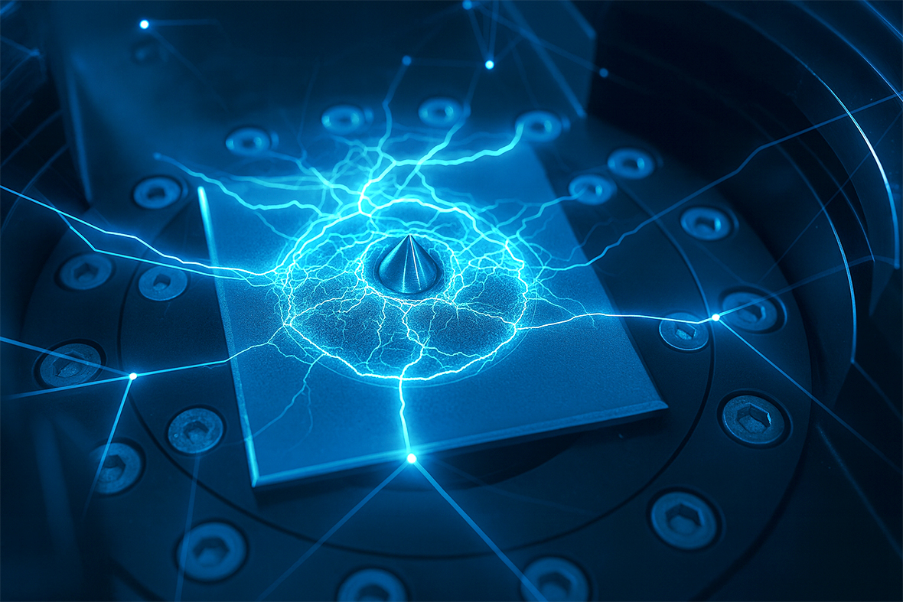
Bildunterschrift:
Visual Lochaufweitungsversuch mit KI (Bildquelle: ZwickRoell GmbH & Co. KG)

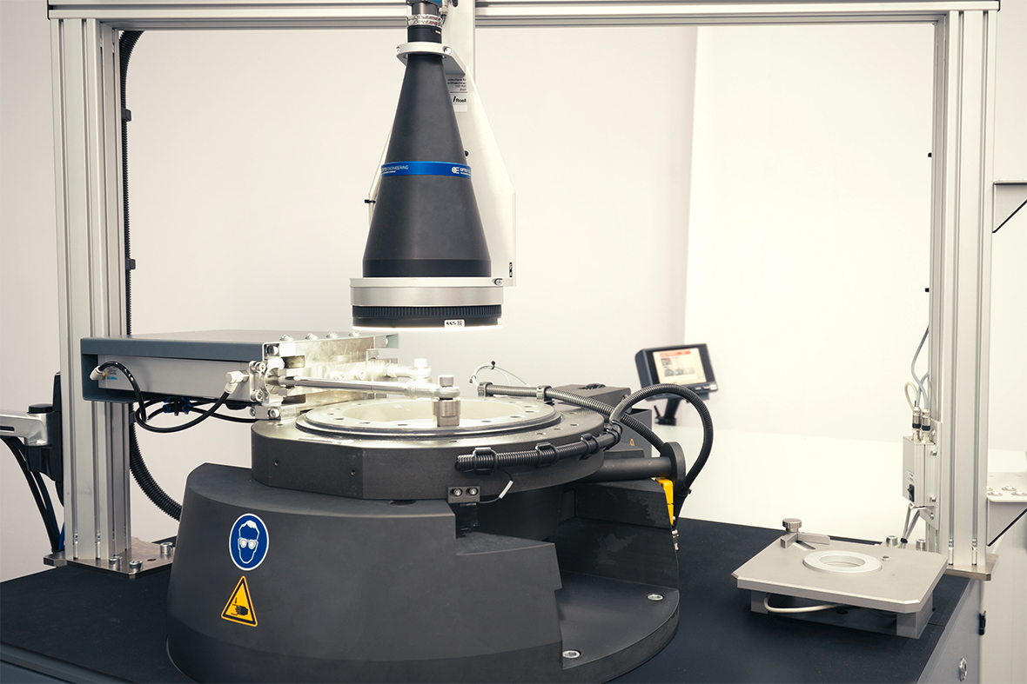
Bildunterschrift:
KI-gestützte Blechumformprüfmaschine mit Kamera als intelligente Assistenz
(Bildquelle: ZwickRoell GmbH & Co. KG)

Kontakt ZwickRoell Kontakt Presseagentur
ZwickRoell GmbH & Co. KG awikom gmbh
Wolfgang Mörsch Verena Hladik
August-Nagel-Str. 11 Otto-Hahn-Ring 3-5
89079 Ulm 64653 Lorsch
Tel: +49 (0) 7305-10-11763 Tel: +49 (0) 6251-17550-10

wolfgang.moersch@zwickroell.com verena.hladik@awikom.de
www.zwickroell.com www.awikom.de

Über die ZwickRoell Gruppe
ZwickRoell ist weltweit führend in der Entwicklung von Prüfmaschinen für die Material- und
Bauteilprüfung. Kunden der ZwickRoell Gruppe profitieren von über 160 Jahren Erfahrung
in der Werkstoffprüfung für unterschiedliche Branchen. Im Geschäftsjahr 2024 erzielte die
Unternehmensgruppe einen Umsatz von 312 Mio. EUR. Die Firmengruppe ZwickRoell
besitzt Produktionsstandorte in Deutschland, Österreich, Großbritannien und China sowie
Niederlassungen und Vertretungen in 56 weiteren Ländern. Aktuell zählt ZwickRoell mehr
als 1.800 Mitarbeiterinnen und Mitarbeiter, davon arbeiten 1.200 Beschäftigte (davon 100
Auszubildende) am Standort in Ulm. Weitere Informationen auf www.zwickroell.com

